Секция 18. Психологические науки
ИССЛЕДОВАНИЕ УРОВНЯ ТРЕВОЖНОСТИ У ПАЦИЕНТОВ, ПРОХОДЯЩИХ ЛЕЧЕНИЕ В ТЕРАПЕВТИЧЕСКОМ ОТДЕЛЕНИИ

Семерикова Яна Максимовна
Студентка 5 курса Кировского ГМУ
г. Киров, РФ
Научный руководитель: Смирнова Светлана Игоревна,
Доцент кафедры клинической психологии, психологии и педагогики, к.пс.н., доцент, Кировского ГМУ
г. Киров, РФ

Аннотация
Аннотация — краткое содержание статьи, включающее актуальность, цель, метод исследования и итоговый результат. Аннотация дает возможность установить основное содержание научной статьи, определить ее релевантность и решить, следует ли обращаться к полному тексту статьи. Рекомендуемый средний объем аннотации 500 печатных знаков (ГОСТ 7.9-95 СИБИД).
Актуальность: Состояние тревоги известно каждому. Многие испытывают ее ежедневно в связи с напряженной или опасной работой, постоянными переменами в жизни. Тревога - это сигнал об угрожающих изменениях в организме или внешнем мире, и в связи с этим она играет приспособительную роль; однако если она выражена чрезмерно, то, напротив, мешает нормальной жизнедеятельности.
В настоящее время проблема изучения тревожности одна из наиболее сложных проблем современной психологической науки. Изучение психических состояний человека, их регуляция и особенности всегда будут актуальными для клинических психологов.
Среди множества факторов, определяющих работоспособность и другие характеристики здоровья, большую роль играет психическая устойчивость к стрессовым ситуациям. Высокий уровень психической устойчивости к тревожным и стрессовым ситуациям и эффективные способы его преодоления являются залогом сохранения, развития и укрепления здоровья и профессионального долголетия личности. Успешная разработка этой проблемы необходима потому, что психические состояния во многом определяют характер деятельности человека.
Актуальность исследования уровня тревожности заключается в недостаточной разработанности данной проблемы на современном этапе. Тревожность является значительным фактором регуляции развития личности, активности ее поведения и деятельности и представляет исключительный интерес для психологического изучения.
Цель исследования: Изучить особенности тревожности у пациентов, проходящих лечение в терапевтическом отделении.
Объект: пациенты терапевтического отделения.
Предмет: ситуативная и личностная тревожность у пациентов терапевтического отделения.
Гипотеза исследования: у пациентов, проходящих лечение в терапевтическом отделении, личностная тревожность выше, чем ситуативная.
Исходя из поставленной цели, сформулированы следующие задачи исследования:
1. Провести теоретический анализ научной литературы по изучаемой теме.
2. Определить виды тревожности у пациентов, проходящих лечение в терапевтическом отделении.
3. Проанализировать результаты исследования тревожности у пациентов, проходящих лечение в терапевтическом отделении.
Методы исследования:
1. Теоретический анализ литературы.
2. Диагностический метод:
- шкала тревоги Спилберга-Ханина, STAI;
- шкала проявлений тревоги Тейлор, TMAS; - интегративный тест тревожности, ИТТ;
- госпитальная шкала тревоги и депрессии.
3. Методы математической статистики:
- расчет среднего значения и процентного распределения.
База проведения экспериментального исследования: ЧУЗ «Отделенческая клиническая больница на станции ОАО «РЖД».
Теоретическая значимость: изученная информация помогает понять есть ли тревожность у пациентов, проходящих лечение в терапевтическом отделении.
Практическая значимость: результаты исследования позволили выявить преобладание личностной тревожности над ситуативной.
В исследовании приняли участие 20 пациентов терапевтического отделения.
Результаты исследования: У пациентов, проходящих лечение в терапевтическом отделении преобладает личностная тревожность над ситуативной. 80% пациентов имеют высокий уровень личностной тревожности и 20% имеют высокий уровень ситуативной тревожности.
Характерной чертой высокотревожных людей является склонность к «застреванию» на негативных переживаниях, сопровождаемых чувством собственной вины, невыполненного долга и т. д. Также такие люди проявляют повышенную тревожность даже в отношении мелких житейских проблем и часто бывают нерешительным, неуверенными в себе, живут в постоянном беспокойстве, а иногда и в страхе за свое будущее.
Повышенный уровень личностной тревожности свидетельствует также о сниженной эмоциональной устойчивости индивида.
Введение: Состояние тревоги известно каждому. Многие испытывают ее ежедневно в связи с напряженной или опасной работой, постоянными переменами в жизни. Тревога - это сигнал об угрожающих изменениях в организме или внешнем мире, и в связи с этим она играет приспособительную роль; однако если она выражена чрезмерно, то, напротив, мешает нормальной жизнедеятельности.
Нестабильные социально-экономические условия жизни человека привели к резкому увеличению нарушений нервно - психического характера, к повышенному уровню тревожности, который представляет собой наиболее значимый фактор-риска, ведущий к соматическим заболеваниям человека. В современных условиях на первое место выступает проблема социальной ценности человека, при этом здоровье является одним из важных объективных условий жизнедеятельности.
В настоящее время проблема изучения тревожности одна из наиболее сложных проблем современной психологической науки. Изучение психических состояний человека, их регуляция и особенности всегда будут актуальными для клинических психологов.
Среди множества факторов, определяющих работоспособность и другие характеристики здоровья, большую роль играет психическая устойчивость к стрессовым ситуациям. Высокий уровень психической устойчивости к тревожным и стрессовым ситуациям и эффективные способы его преодоления являются залогом сохранения, развития и укрепления здоровья и профессионального долголетия личности. Успешная разработка этой проблемы необходима потому, что психические состояния во многом определяют характер деятельности человека.
Указанные обстоятельства определили выбор темы исследования и основные направления ее разработки.
Проблема тревожности подробно рассмотрена в исследованиях отечественных и зарубежных исследователей: В.Н. Мясищев, Н.В. Имедадзе, Н.Д. Левитова, Р. Лазаруса, Ю.М. Ханиным, Т.А. Немчином, А.С. Спиваковская, Ж. Тейлором, Ч. Спилбергом, В. Франклом, К. Хорни и др.
Тревожность как состояние в отечественной и зарубежной литературе изучалась, прежде всего, с точки зрения развития навыков саморегуляции у спортсменов: К. Эликсон, У. Морган, Ю.В. Пахомов.
Тревожность как состояние и как черту, которая возникает в процессе адаптации к среде и при выполнении различных видов деятельности изучал. Ю. Ханин. В некоторых работах тревожность рассматривается как реакция на социальное влияние при определенных индивидуальных психофизических свойствах (Г. Айзенк, Б. Вяткин, Ч. Спилбергер, Н. Махони), а также как состояние, которое может возникнуть вовремя различных психосоматических заболеваниях (Е Соколов).
Несмотря на значительное расширение исследований, посвящѐнных проблеме изучения тревожности, потребности теории и практики заставляют снова исследовать данную проблему.
Проблема тревожности является одной из наиболее актуальных проблем в современной психологии. Актуальность исследования уровня тревожности заключается в недостаточной разработанности данной проблемы на современном этапе. Тревожность является значительным фактором регуляции развития личности, активности ее поведения и деятельности и представляет исключительный интерес для психологического изучения.
Цель исследования: Изучить особенности тревожности у пациентов, проходящих лечение в терапевтическом отделении.
Исходя из поставленной цели, сформулированы следующие задачи исследования:
1. Провести теоретический анализ научной литературы по изучаемой теме.
2. Определить виды тревожности у пациентов, проходящих лечение в терапевтическом отделении.
3. Проанализировать результаты исследования тревожности у пациентов, проходящих лечение в терапевтическом отделении.
Методы исследования:
1. Теоретический анализ литературы.
2. Диагностический метод:
- шкала тревоги Спилберга-Ханина, STAI;
- шкала проявлений тревоги Тейлор, TMAS; - интегративный тест тревожности, ИТТ;
- госпитальная шкала тревоги и депрессии.
3. Методы математической статистики:
- расчет среднего значения и процентного распределения.
Результаты оригинального авторского исследования: В эмпирической части исследования принимали участие 20 пациентов, находящихся на лечении в стационаре терапевтического отделения, в возрасте от 40 до 70 лет, 5 мужчин и 17 женщин.
Экспериментальное исследование началось с выявления уровня тревожности у пациентов, проходящих лечение в терапевтическом отделении по методике «шкала проявлений тревоги» Тейлор, TMAS Автор: Джанет Тейлор (Janet A. Taylor, 1953) в адаптаци В. Г. Норакидзе (1984).
Обработка результатов исследования по методике «шкала проявлений тревоги» Тейлор, TMAS Автор: Джанет Тейлор (Janet A. Taylor, 1953) в адаптаци В. Г. Норакидзе (1984).
Таблица 1 - Процентное соотношение уровня тревожности по методике «шкала проявлений тревоги» у пациентов, проходящих лечение в терапевтическом отделении
Уровни тревожности | Абсолютное значение | Процентное распределение | х±σ
Высокий | 15 | 75 | 38,13 ± 5,99
Средний | 5 | 25 | 18,2±6,87
Низкий | 0 | 0 | 0± 0

Вывод по таблице 1:
У75% испытуемых преобладает высокий уровень тревожности, а у оставшихся 25% уровень тревожности – средний. Это говорит о том, что пациенты, находящиеся на лечении в терапевтическом отделении тревожны.
Наглядно результаты таблицы 1 представлены на рисунке 1.

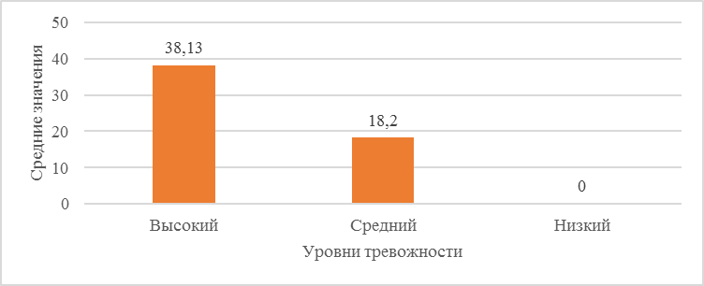

Рис. 1 Сравнение средних значений уровней тревожности у пациентов, проходящих лечение в терапевтическом отделении
Вывод по рис. 1:
У пациентов, проходящих лечение в терапевтическом отделении выражен высокий уровень тревожности, его среднее значение равно 38,13. Средний уровень тревожности у пациентов данной выборки равен среднему значению 18,2. Среднее значение низкого уровня тревожности равно 0. Результаты указывают на то, что пациенты данной выборки тревожны, это может быть связано с различными внешними факторами и внутренними особенностями индивидов.
Далее, для того, чтобы подтвердить наличие тревожности у пациентов использую методику «госпитальная шкала тревоги и депрессии» Авторы: Zigmond A.S. и Snaith R.P.
Таблица 2 - Процентное соотношение уровня тревожности по методике «госпитальная шкала тревоги и депрессии» у пациентов, проходящих лечение в терапевтическом отделении
Значения | Уровень тревоги |  | х±σ | Уровень депрессии |  | х±σ
 | Абсолютное значение | Процентное распределение |  | Абсолютное значение | Процентное распределение
норма | 10 | 50 | 5±1,05 | 16 | 80 | 4,56±1,82
Субклинически выраженная тревога/депрессия | 9 | 45 | 8,1±0,3 | 3 | 15 | 8±0
Клинически выраженная тревога/депрессия | 1 | 5 |  | 1 | 5
Вывод по таблице 2:
У 50% (10) пациентов уровень тревоги в пределах нормы, у 45% (9) -субклинически выраженная тревога и у 5% (1) наблюдается клинически выраженная тревога – тревожный синдром.
У 80% (16) пациентов не наблюдается признаков депрессии. 15% (3) имеют субклинически выраженную депрессию и 5% (1) – клинически выраженная депрессия – депрессивный синдром.
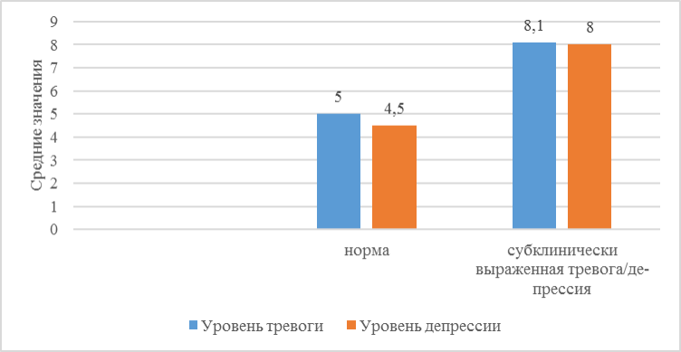
Наглядно результаты таблицы 2 представлены на рисунке 2.

Рис. 2 Сравнение средних значений уровня тревоги и депрессии у

пациентов, проходящих лечение в терапевтическом отделении

Вывод по рис. 2:

По рисунку видно, что у пациентов, проходящих лечение в терапевтическом отделении присутствует субклинически выраженная тревога и депрессия. Это говорит о том, что у данных пациентов выражена тревожно-депрессивная симптоматика, проявившаяся, вероятнее всего, на фоне их заболеваний, чаще соматического характера.
На следующем этапе эмпирического исследования с помощью методики «шкала тревоги Спилберга-Ханина», STAI. Автор Чарльз Спилбергер (Charles Spielberger, 1970), адаптация: Ю. Л. Ханин (1978) проверяем соотношение ситуативной и личностной тревожности.
Обработка результатов исследования по методике «шкала тревоги Спилберга-Ханина», STAI. Автор Чарльз Спилбергер.
Таблица 3 - Процентное соотношение ситуативной и личностной тревожности по методике «шкала тревоги Спилберга-Ханина», у пациентов, проходящих лечение в терапевтическом отделении
Уровни тревожности | Ситуативная тревожность |  | х±σ | Личностная тревожность |  | х±σ
 | Абсолютное значение | Процентное распределение |  | Абсолютное значение | Процентное распределение
Высокий | 9 | 45 | 50,2±3,9 | 17 | 85 | 54±8,12
Средний | 8 | 40 | 37±5,23 | 3 | 15 | 41,3±2,08
Низкий | 3 | 15 | 29±1 | 0 | 0 | 0±0
Вывод по таблице 3:

У пациентов данной выборки преобладает личностная тревожность над

ситуативной. 85% пациентов имеют высокий уровень личностной тревожности и 45% имеют высокий уровень ситуативной тревожности. Это дает основание предполагать, что у пациентов чаще появление состояния тревожности в разнообразных ситуациях возникает тогда, когда они касаются оценки их компетенции и престижа.
Средний уровень ситуативной тревожности выявлен у 40% испытуемых, а средний уровень личностной тревожности у 15% испытуемых. Это связано с тем, что они попали в стрессовую ситуацию, которая характеризуется субъективным дискомфортом, напряженностью, беспокойством и вегетативным возбуждением.
Естественно, это состояние отличается неустойчивостью во времени и различной интенсивностью в зависимости от силы воздействия на них стрессовой ситуации.
Низкий уровень ситуативной тревожности выявлен у 15% испытуемых и низкий уровень личностной тревожности ни у кого не выявлен, что указывает на то, что пациенты не находится под воздействием стрессовой ситуации и интенсивность этого воздействия никак не сказывается на них, у них отсутствуют мотивационные компоненты деятельности и заинтересованность.
Наглядно результаты таблицы 3 представлены на рисунке 3

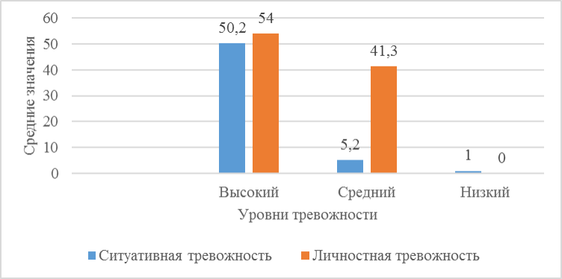

Рис. 3 Сравнение средних значений личностной и ситуативной

тревожности у пациентов, проходящих лечение в терапевтическом отделении
Вывод по рис. 3:
Из рисунка мы видим, что среднее значение высокого уровня личностной тревожности 54, а ситуативной тревожности 50,2, что указывает на преобладание личностной тревожности над ситуативной. У пациентов чаще состояние тревожности появляется в разнообразных ситуациях тогда, когда они касаются оценки их компетенции и престижа. Высокая личностная тревожность может быть причиной невротического конфликта, эмоционального срыва и психосоматического заболеваниями.
Среднее значение среднего уровня личностной тревожности (41,3), выше среднего уровня ситуативной тревожности (5,2). В настоящий момент времени, пациенты не напряжены, спокойны, бодры, однако, пациенты склонны воспринимать, практически, все ситуации, как угрожающие, и реагировать на эти ситуации состоянием сильной тревоги.
Среднее значение низкого уровня личностной тревожности равно 0, а среднее значение низкого уровня ситуативной тревожности равно 1. Что указывает на то, что у меньшего количества человек состояние тревоги не возникает.
С помощью методики «интегративный тест тревожности», ИТТ. Авторы: А. П. Бизюк, Л. И. Вассерман, Б. В. Иовлев (2005), проверяем и подтверждаем соотношение ситуативной и личностной тревожности.
Обработка результатов исследования по методике «интегративный тест тревожности», ИТТ. Авторы: А. П. Бизюк, Л. И. Вассерман, Б. В. Иовлев.
Таблица 4 - Процентное соотношение ситуативной и личностной тревожности по методике «интегративный тест тревожности» у пациентов, проходящих лечение в терапевтическом отделении
Уровни тревожности | Ситуативная тревожность |  | х±σ | Личностная тревожность |  | х±σ
 | Абсолютное значение | Процентное распределение |  | Абсолютное значение | Процентное распределение
Высокий | 4 | 20 | 7±0 | 16 | 80 | 8,12±0,8
Средний | 10 | 50 | 4,9±0,87 | 2 | 10 | 5,5±0,7
Низкий | 6 | 30 | 2±0,63 | 2 | 10 | 1,5±0,7

Вывод по таблице 4:

У пациентов данной выборки преобладает личностная тревожность над ситуативной. 80% пациентов имеют высокий уровень личностной тревожности и 20% имеют высокий уровень ситуативной тревожности. Это дает основание предполагать, что у пациентов чаще появление состояния тревожности в разнообразных ситуациях возникает тогда, когда они касаются оценки их компетенции и престижа.
Средний уровень ситуативной тревожности выявлен у 50% испытуемых, а средний уровень личностной тревожности у 10% испытуемых. Это связано с тем, что они попали в стрессовую ситуацию, которая характеризуется субъективным дискомфортом, напряженностью, беспокойством и вегетативным возбуждением. Естественно, это состояние отличается неустойчивостью во времени и различной интенсивностью в зависимости от силы воздействия на них стрессовой ситуации.
Низкий уровень ситуативной тревожности выявлен у 30% испытуемых и низкий уровень личностной тревожности у 10%, что указывает на то, что пациенты не находится под воздействием стрессовой ситуации и интенсивность этого воздействия никак не сказывается на них, также, у них отсутствуют мотивационные компоненты деятельности и заинтересованность.
Наглядно результаты таблицы 4 представлены на рисунке 4.

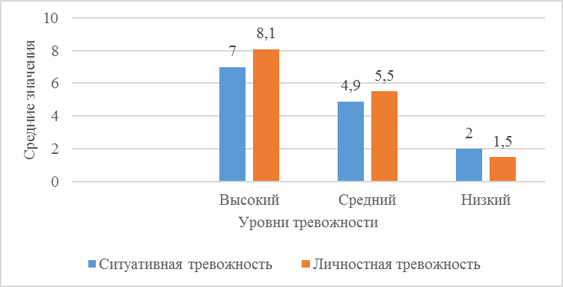

Рис. 14 Сравнение средних значений личностной и ситуативной тревожности у пациентов, проходящих лечение в терапевтическом отделении
Вывод по рис. 14:

Из рисунка мы видим, что среднее значение высокого уровня личностной тревожности 8,1, а ситуативной тревожности 7, что указывает на преобладание личностной тревожности над ситуативной. У пациентов чаще состояние тревожности появляется в разнообразных ситуациях тогда, когда они касаются оценки их компетенции и престижа. Высокая личностная тревожность может быть причиной невротического конфликта, эмоционального срыва и психосоматического заболеваниями.
Среднее значение среднего уровня личностной тревожности (5,5), выше среднего уровня ситуативной тревожности (4,9). В настоящий момент времени, пациенты не напряжены, спокойны, бодры, однако, пациенты склонны воспринимать, практически, все ситуации, как угрожающие, и реагировать на эти ситуации состоянием сильной тревоги.
Среднее значение низкого уровня личностной тревожности равно 1,5, а среднее значение низкого уровня ситуативной тревожности равно 2. Что указывает на то, что у меньшего количества человек состояние тревоги не возникает вообще или возникает крайне редко.
Заключение: Исходя из полученных данных диагностики 20 пациентов терапевтического отделения можно увидеть, что у 75% испытуемых преобладает высокий уровень тревожности, а у оставшихся 25% уровень тревожности – средний. Это говорит о том, что у пациентов, находящиеся на лечении в терапевтическом отделении присутствует тревожность. (по методике «шкала проявлений тревоги» Тейлор).
У 45% пациентов, проходящих лечение в терапевтическом отделении, присутствует субклинически выраженная тревога и у 15% депрессия. Это говорит о том, что у данных пациентов выражена тревожно-депрессивная симптоматика, проявившаяся, вероятнее всего, на фоне их заболеваний, чаще соматического характера. (по методике «госпитальная шкала тревоги и депрессии» Авторы: Zigmond A.S. и Snaith R.P).
85% испытуемых имеют высокую личностную тревожность, в то время как высокую ситуативную тревожность имеют 45% испытуемых. Можно предположить, что высокая личностная и ситуативная тревожность у пациентов терапевтического отделения связана с их болезнью и нахождением в стационаре больницы. А преобладание личностной тревожности указывает на то, что у пациентов чаще состояние тревожности появляется в разнообразных ситуациях тогда, когда они касаются оценки их компетенции и престижа. Высокая личностная тревожность может быть причиной невротического конфликта, эмоционального срыва и психосоматического заболевания. (по методике «шкала тревоги Спилберга-Ханина»).
Представленные выше результаты подтвердились методикой «интегративный тест тревожности». У пациентов, проходящих лечение в терапевтическом отделении преобладает личностная тревожность над ситуативной. 80% пациентов имеют высокий уровень личностной тревожности и 20% имеют высокий уровень ситуативной тревожности.
Характерной чертой высокотревожных людей является склонность к «застреванию» на негативных переживаниях, сопровождаемых чувством собственной вины, невыполненного долга и т. д. Также такие люди проявляют повышенную тревожность даже в отношении мелких житейских проблем и часто бывают нерешительным, неуверенными в себе, живут в постоянном беспокойстве, а иногда и в страхе за свое будущее.
Повышенный уровень личностной тревожности свидетельствует также о сниженной эмоциональной устойчивости индивида, его невысоких социально -адаптивных качествах, недостаточной активности, целеустремленности в достижении успехов. Высокотревожные люди постоянно озабочены последствиями своих поступков, пребывают в ожидании всевозможных неудач, для защиты от которых принимают излишние предосторожности. Повышенная чуткость к опасности у них обычно сочетается с неверием в собственные силы и возможности. В то же время они весьма обязательны и ответственны, более склонны к частым сомнениям, перепроверке сделанного. Будучи в значительной мере подвластными воздействиям среды, имеют сниженный порог сопротивляемости стрессу.
Ориентируясь на результаты исследования, пациентам с высокими показателями тревожности рекомендуется формировать чувство уверенности в успехе, им необходимо смещать акцент с «внешней» требовательности, категоричности и высокой значимости в постановке задач на содержательное осмысление деятельности и планирование ее по подзадачам, вести здоровый образ жизни, заниматься физическими упражнениями, найти для себя увлечение, хобби или место, которое будет приносить положительные эмоции и помогать успокоиться и расслабиться. Также можно использовать гомеопатические средства, принимать ароматические ванны, медитировать, использовать различные дыхательные упражнения. Чаще всего, самостоятельно купировать высокую тревожность получается редко, поэтому таким людям стоит проконсультироваться у клинического психолога или психотерапевта для получения квалифицированной помощи.
Список используемых источников
1. Абабков, В.А. Адаптация к стрессу: основы теории, диагностики, терапии / В.А. Абабков, М.Перре. – СПб.: Речь, 2012. – 166 с.
2. Александер, Ф. Психосоматическая медицина. Принципы и применение / Ф.Александер; пер. с англ. А.М. Боковикова, В.В. Старовойтова; под научн. ред. С.Л. Шишкина. – М.: Канон+, 2016. – 352 с.
3. Балашова, С.В. Зависимость психопатологической и патопсихологической картины соматоформных расстройств от типа эмоциональных переживаний личности / С.В. Балашова // Вестник Оренбургского государственного университета. – 2013. – №12 – С. 151-157.
4. Бизюк, А.П. Применение интегративного теста тревожности (ИТТ): методические рекомендации / НИПНИ им. В. М. Бехтерева; авторысоставители: А. П. Бизюк, Л. И. Вассерман, Б. В. Иовлев. – СПб., 2012. – 16 с.
5. Гайворонская, Е.Б. Возрастные психосоматические кризисы как элементы возрастной психосоматики / Е.Б. Гайворонская, Л.А. Шалиткина // Научномедицинский вестник Центрального Черноземья. – 2012. – № 39-1. – С. 35-41.
6. Дереча, В.А. Психогенные соматические расстройства. Пособие для врачей и студентов / В.А. Дереча, Г.И. Дереча, Р.С. Егоров, О.Н. Хромушин. Оренбург, 2015. — 102 с.
7. Зотов, М.В. Механизмы регуляции познавательной деятельности в условиях эмоционального стресса / М.В. Зотов. – СПб.: Речь, 2012. – 304 с.
8. Исаев, Д.Н. Эмоциональный стресс: психосоматические и соматопсихические расстройства у детей / Д.Н. Исаев. – СПб, Речь: 2015. – 400 с.
9. Малкова, Е.Е. Соматоформные и соматические расстройства у школьников как психогенные реакции в социально-стрессовых ситуациях / Е.Е. Малкова // Медико-биологические и социально-психологические проблемы безопасности в чрезвычайных ситуациях. – 2012, – №2. – с.81-89.
10. Маринчева, Л.П. Особенности этиопатогенеза психосоматических и соматоформных расстройств / Л.П. Маринчева, М.В. Злоказова, А.Г. Соловьев // Казанский медицинский журнал. – 2012. – Т.93 – №3. – С.465-468.
11. Основы психосоматики: учебно-методическое пособие [Электронный ресурс] / сост. К.С. Карташова. – Электрон. дан. – Красноярск: Сиб. федер. ун-т, 2012.
12. Наследов, А.Д. SPSS 19: профессиональный статистический анализ данных / А.Д. Наследов. – СПб.:Питер, 2012. – 400 с.
13. Пахомов, А.А. Патогенетические закономерности формирования внутренней картины болезни при различных вариантах когнитивной переработки соматической патологии / А.А. Пахомов // Ученые записки СанктПетербургского государственного института психологии и социальной работы. – 2013. – Т. 11. – № 1. – С. 148–153.
©Семерикова Я.М.,2023

